Piątek 17.04
Zadanie 1
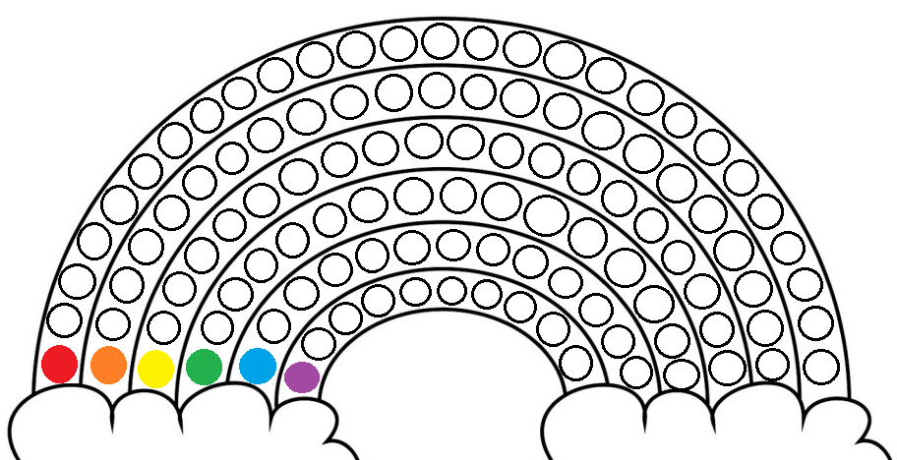
Pokoloruj starannie kółka wypełniające tęczę (możesz wykleić je plasteliną)
